

МІНІСТЕРСТВО ОСВІТИ ТА НАУКИ УКРАЇНИ
НАЦІОНАЛЬНИЙ ТЕХНІЧНИЙ УНІВЕРСИТЕТ УКРАЇНИ
«КИЇВСЬКИЙ ПОЛІТЕХНІЧНИЙ ІНСТИТУТ
імені ІГОРЯ СІКОРСЬКОГО»

Навчально-науковий інститут прикладного системного аналізу
Кафедра системного проектування

Звіт
про виконання практичної роботи №2
з дисципліни «Проєктування інформаційних систем»

Виконав:
студент 4 курсу, групи КН-32
Майстренко Ілля Ігорович

Київ - 2026

Мета роботи
Опанувати побудову специфікації вимог до інформаційної системи в структурованому діалозі людини з мовною моделлю. Застосувати SKED для виявлення та уточнення вимог, сформувати функціональні й нефункціональні вимоги, критерії прийняття та BDD-сценарії. Створити базову специфікацію, яка після затвердження використовується як еталон у подальшому SDD-циклі.

1. Початковий задум системи
Вхідним артефактом є репозиторій food-expenses-is з лабораторної роботи №1, початковий опис задуму spec/idea.md і запис про кодинговий агент logs/agent.md.
Задум: інформаційна система для обліку щоденних витрат на харчування. Людина витрачає гроші на їжу дрібними сумами і в кінці місяця не може сказати, куди вони пішли. Система дозволяє записати покупку за кілька секунд і побачити підсумки за обраний період.
До початкового набору питань SKED-діалогу увійшло відкрите питання з ЛР1: чи потрібні перегляд за довільний діапазон дат і суми за категоріями (Q-02, зафіксовано в logs/conflict.md).

2. Перебіг SKED-діалогу
Перед початком діалогу моделі було вказано, що результатом має стати формальна специфікація, а її завдання на цьому етапі - не генерувати документ, а виявляти невизначеності й ставити уточнювальні запитання. Діалог пройшов у три блоки; документ не писався, доки не було узгоджено межі системи.
Блок | Про що | Результат
1 | Форма системи, технології, категорії, поля покупки, Q-02 з ЛР1 | Вебзастосунок, Python і SQLite, базові та власні категорії, обовʼязкова назва, дублікати дозволені, автоматичні дата й час, Q-02 вирішено на користь внесення до SRS
2 | Наслідки рішень: кількість товару, видалення категорій, користувачі, валідація | Ціна за одиницю множиться на кількість, непорожня категорія не видаляється без попередження, потрібні профілі, правила перевірки даних
3 | Уточнення меж: реєстрація, ізоляція даних, графіки, стек | Профілі без пароля, дані ізольовані, графіки по днях місяця і по місяцях року, FastAPI і Chart.js, тексти двома мовами
Підсумок діалогу збережено у logs/sked-session-01.md.

3. Ключові уточнення
- вартість покупки обчислюється як ціна за одиницю, помножена на кількість, тому для товару на вагу вводиться ціна за кілограм;
- непорожню категорію видалити не можна; після підтвердження її покупки переносяться до категорії «Інше»;
- дата й час проставляються автоматично, але їх можна змінити, і підсумки перераховуються;
- профілі потрібні лише для розмежування даних, тому пароль не використовується;
- поле «кількість» - рішення людини, у початковому задумі його не було.

4. Припущення моделі, які було виправлено або відхилено
Припущення моделі | Рішення людини
Логін і пароль із хешуванням як спосіб розмежувати дані | Відхилено: профілі без пароля, автентифікація поза межами версії
Показувати розбивку за категоріями діаграмою | Виправлено: категорії виводяться таблицею, графіки - по днях і місяцях
Ввести верхню межу суми покупки у правила перевірки | Відхилено: обмеження зверху немає
Залишити обмеження «одна людина» з ЛР1 чинним | Змінено людиною: система стала багатопрофільною, зміну внесено до spec/idea.md

5. Зміни меж відносно ЛР1
Три рішення розширили межі, зафіксовані в ЛР1: багатопрофільність замість одного користувача, проста аналітика (розбивка за категоріями і стовпчикові графіки) замість повної відмови від аналітики, а також облік кількості товару з ціною за одиницю. Щоб специфікація не суперечила задуму, ці зміни внесено до spec/idea.md окремим розділом.
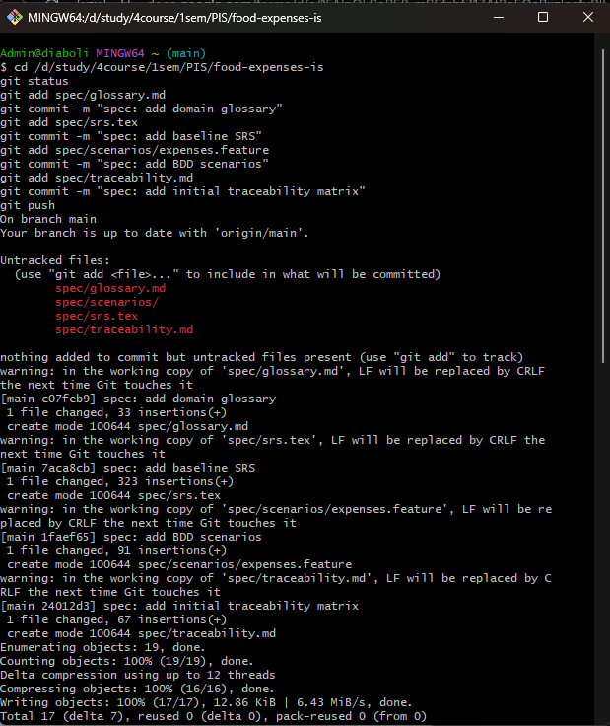
Рисунок 1 - Коміти глосарія, SRS, сценаріїв і матриці простежуваності

6. Глосарій предметної області
Для ключових понять встановлено єдині назви, які використовуються у специфікації, сценаріях, тестах і коді. Повний перелік - spec/glossary.md.
Термін | Визначення
Профіль | Іменований набір даних однієї людини: її покупки і категорії; пароля не має
Покупка | Запис про витрату: назва, категорія, ціна за одиницю, кількість, дата й час
Вартість покупки | Ціна за одиницю, помножена на кількість, заокруглена до копійок
Календарний тиждень | Період з понеділка по неділю включно
Підсумок за період | Сума вартостей усіх покупок профілю, дата яких належить періоду
Окремо зафіксовано терміни, яких у проєкті уникають: «транзакція» і «витрата» замінено на «покупка», обліковий запис - на «профіль».

7. Структура SRS
Документ збережено у spec/srs.tex у форматі LaTeX, придатному до порівняння версій. Структура адаптована до навчального проєкту з урахуванням IEEE 830:
- вступ: призначення документа, область застосування, терміни, джерела вимог;
- загальний опис: призначення системи, користувачі, середовище виконання, припущення;
- межі системи: що входить, що не входить, зміни меж відносно задуму;
- функціональні вимоги (36): профілі, покупки, перевірка даних, категорії, підсумки й аналітика, зберігання та експорт;
- нефункціональні вимоги (15): TDD, журналювання, якість роботи, обмеження реалізації;
- вимоги до інтерфейсів (4), обмеження, критерії прийняття, BDD-сценарії, простежуваність, відкриті питання.

8. Приклади функціональних вимог
ID | Вимога
REQ-F-003 | Система показує та змінює лише дані активного профілю: покупки і категорії інших профілів недоступні
REQ-F-006 | Система обчислює вартість покупки як добуток ціни за одиницю та кількості, заокруглений до двох знаків після коми
REQ-F-016 | Система відхиляє покупку, дата й час якої пізніші за поточний момент
REQ-F-024 | Якщо користувач підтверджує видалення непорожньої категорії, система переносить її покупки до службової категорії «Інше»
REQ-F-027 | Система обчислює підсумок витрат за календарний тиждень з понеділка по неділю
REQ-F-030 | Система відображає розбивку витрат за категоріями у вигляді таблиці «категорія - сума - частка у відсотках»

9. Нефункціональні вимоги: TDD і журналювання
Окремою групою винесено вимоги до процесу розробки, бо саме вони визначають, як перевірятиметься робота кодингового агента в наступних лабораторних роботах.
ID | Вимога
REQ-NF-001 | Розробка ведеться за TDD: для кожної функціональної вимоги спочатку створюється тест, який не проходить, і лише після цього пишеться код
REQ-NF-002 | Кожна вимога REQ-F-XXX покрита щонайменше одним тестом; ідентифікатор вимоги зазначається в назві тесту
REQ-NF-003 | Повний набір тестів запускається однією командою і завершується без помилок перед кожним комітом feat:
REQ-NF-004 | В історії Git коміт test: для вимоги передує коміту feat: для тієї самої вимоги
REQ-NF-005 | Результат кожного прогону тестів записується у файл журналу в /logs: дата, кількість тестів, успішних і неуспішних
REQ-NF-006 | Кожна сесія роботи з агентом фіксується у /logs: запит, змінені файли, результат перегляду git diff, рішення людини
REQ-NF-007 | Зміни агента не додаються до репозиторію без перегляду людиною; коміт містить позначку [agent]
REQ-NF-008 | Помилки виконання застосунку записуються у файл журналу в /logs із датою, часом і текстом помилки

10. Приклади критеріїв прийняття
Вимога | Критерій
REQ-F-006 | Для ціни 80,00 грн за кілограм і кількості 0,7 вартість покупки дорівнює 56,00 грн
REQ-F-013 | При спробі додати покупку з ціною 0 або -50 запис не створюється, показується повідомлення про помилку
REQ-F-027 | Для покупок 100,00 грн у понеділок і 50,00 грн у неділю того самого тижня підсумок дорівнює 150,00 грн
REQ-NF-001 | Для кожної реалізованої вимоги в історії Git наявний коміт test:, датований раніше за коміт feat:
REQ-NF-005 | Після прогону тестів у /logs існує файл із датою і рядком «усього N, успішних M, неуспішних K»
REQ-NF-010 | Для ціни 33,33 грн і кількості 3 вартість дорівнює 99,99 грн, а не 100,00 грн

11. Фрагмент BDD-сценаріїв
Сценарії зберігаються у spec/scenarios/expenses.feature; у назві кожного вказано ідентифікатор вимоги. Усього 14 сценаріїв: основні потоки і граничні випадки.
Сценарій: Додавання покупки з кількістю (REQ-F-005, REQ-F-006, REQ-F-007)
Припустимо список покупок порожній
Якщо користувач додає покупку "Яблука", ціна 80.00 грн, кількість 0.7
Тоді у списку 1 покупка
І вартість покупки дорівнює 56.00 грн

Сценарій: Межа календарного тижня (REQ-F-027)
Припустимо є покупка 100.00 грн за "04.10.2026"
І є покупка 40.00 грн за "05.10.2026"
Якщо користувач переглядає підсумок за тиждень, що містить "04.10.2026"
Тоді підсумок дорівнює 100.00 грн

12. Початкова матриця простежуваності
Матриця зберігається у spec/traceability.md і охоплює всі 55 вимог. Колонки «Тікет», «Тест», «Код» і «Документація» створено заздалегідь і будуть заповнені в наступних роботах.
ID | Критерій | BDD-сценарій | Тест
REQ-F-006 | КП REQ-F-006 | Додавання покупки з кількістю
REQ-F-013 | КП REQ-F-013 | Відмова відʼємної ціни
REQ-F-024 | КП REQ-F-024 | Видалення непорожньої категорії
REQ-F-027 | КП REQ-F-027 | Межа календарного тижня
REQ-NF-001 | КП REQ-NF-001
REQ-NF-005 | КП REQ-NF-005

13. Перевірка специфікації та SPEC-GATE
Перевірку проведено окремим проходом після написання документа: пошук суперечностей, невизначених термінів, неперевірюваних формулювань і вимог без критерію прийняття. Знайдено сім проблем, усі виправлено.
Проблема | Рішення
Суперечність: одна вимога дозволяла перейменувати будь-яку категорію, інша переносила покупки до категорії «Інше» | Додано REQ-F-025: «Інше» є службовою категорією, її не можна видалити чи перейменувати
Не вказано правило заокруглення вартості | Уточнено: математичне заокруглення, половина вгору
Для ціни точність задана, для дробової кількості - ні | Додано REQ-F-018: кількість до трьох знаків після коми
«Дата не в майбутньому» не враховувала час | Переформульовано через дату й час
Неперевірюване формулювання про втрату незбереженого запису | Переформульовано: покупка записується до бази в момент підтвердження форми
Неперевірюване формулювання про підтримку двох мов | Переформульовано через файли перекладів, додано критерій
Вимоги без критеріїв: графіки, експорт CSV, точність кількості, службова категорія | Додано шість критеріїв прийняття
Рішення контрольної точки - пройдено; запис збережено у logs/spec-gate.md. Відкритим залишилося питання ВП-01: чи потрібне видалення профілю разом з усіма його покупками. До його закриття система видалення профілю не виконує.
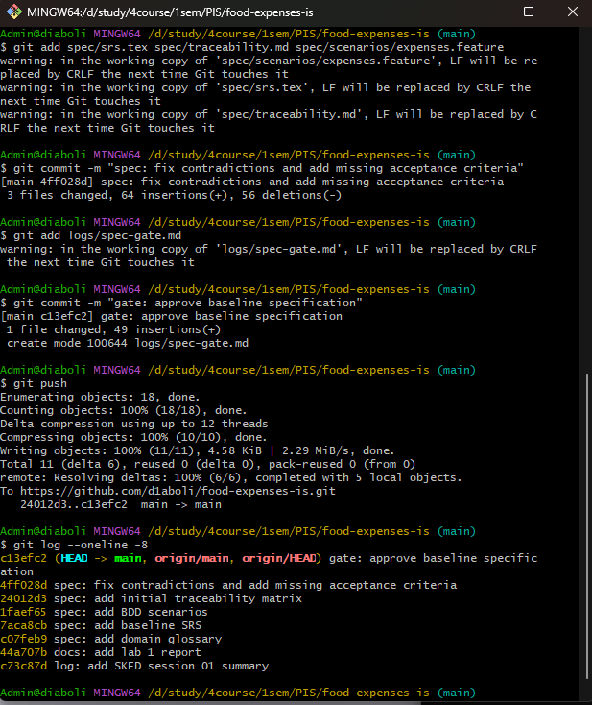
Рисунок 2 - Виправлення після перевірки, коміт SPEC-GATE і історія комітів

14. Затверджена базова версія
Базову специфікацію зафіксовано комітом c13efc2 gate: approve baseline specification у репозиторії https://github.com/d1aboli/food-expenses-is. Артефакти роботи:
- spec/idea.md - оновлений початковий задум;
- spec/srs.tex - базова SRS версії 1.0;
- spec/glossary.md - глосарій предметної області;
- spec/scenarios/expenses.feature - BDD-сценарії;
- spec/traceability.md - початкова матриця простежуваності;
- logs/sked-session-01.md - підсумок SKED-діалогу;
- logs/spec-gate.md - запис рішення SPEC-GATE.

Висновки
Специфікація, побудована в діалозі, відрізняється від згенерованої одним запитом тим, що в ній зафіксовані рішення, а не припущення. Модель кілька разів пропонувала те, чого в задумі не було: автентифікацію з паролем, діаграму замість таблиці, верхню межу суми. Кожну таку пропозицію довелося або прийняти свідомо, або відхилити, і саме це відділяє вимоги від домислювання.
Перевірка документа окремим проходом виявила суперечність і кілька неперевірюваних формулювань, які під час написання не були помітні. Це підтверджує, що специфікація є таким самим артефактом, що потребує рецензування, як і код. Вимоги щодо TDD і журналювання роблять перевірюваною саму роботу кодингового агента в наступних лабораторних роботах.

